遵义市2016年中考物理试题及答案

**物理部分**

（第18~37题为物理题，共90分）

**三、单项选择题（本大题包括8个小题，每小题3分，共24分。每小题只有一个正确答案，请在答题卡选择题栏内，用2B铅笔将对应题目答案的标号涂黑。）**

18.2016年春节联欢晚会上，推出了“全民抢红包”活动，观众通过手机微信的“摇一摇”入口，就可以参与抢红包，手机抢红包过程中用来传递信息的是



1. 声波 B.空气 C.电磁波 D.光导纤维
2. 下列温度值最接近实际的是
3. 健康成年人的体温是39℃ B.让人感觉温暖而舒适的室内温度是25℃[来源:学科网]

C.洗澡时淋浴的适宜水温是60℃ D.在一个标准大气压下盐水的凝固点是0℃

1. 水翼船下部的水翼做成上表面凸起，下表面平直的形状，当水翼船在水中高速行驶时，随船便获得升力，这是因为
2. 水翼上方水流速度大，压强小 B.水翼上方水流速度大，压强大[来源:Z|xx|k.Com]

C.水翼下方水流速度大，压强小 D.水翼下方水流速度大，压强大

21.物理知识在生活中应用非常广泛，下列事例都是利用电磁感应原理工作的是

①来回摇晃手摇式电筒，使磁体在线圈中运动，小灯泡就能发光②对着动圈式话筒说话，声音带动线圈在磁场中运动，产生变化的电流③将带有磁条的银行卡在pos机中的线圈中刷一下，pos机便通过产生的电流读出银行卡的信息④动圈式扬声器的线圈中通过变化的电流时，线圈在磁场力的作用下，带动纸盆振动发出声音。

1. ①②③ B.②③④ C.①③④ D.①②④

22.中学生田径运动会中蕴含很多物理知识，向你说法正确的是

A.跳高运动员跳起后，在惯性的作用下向上运动

B.铅球离开手后飞行过程中，手的推力在对铅球做功

C.800m赛跑中，运动员匀速通过弯道时，运动员的运动状态不变



D.站在主席台上宣誓的运动员代表受到的支持力与他对主席台的压力大小相等

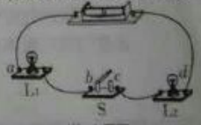

1. 如图所示为小明连接的电路，他检查导线连接无误后，闭合开关S，发现两灯均不发光，于是他用一根导线分别连接到ab，bc，cd和ac两点，灯l1，l2均不发光，再用导线连接到bd两点时，灯l1发光，l2不发光，由此判定电路的故障是



1. 灯L1与开关S均开路 B.灯L2与开关S均开路

C.灯L1与开关S均短路 D. 灯L2与开关S均短路



24.下列关于摩擦力的事例中说法正确的是

第23题图

A.人在水平地面上向前行走的过程中，地面对鞋底的摩擦力方向向后。[来源:学§科§网Z§X§X§K]

B.用力推停在水平地面上的汽车，未推动，是因为推力小于地面对汽车的摩擦力

C.自行车刹车时，用力捏闸柄，是通过增大闸皮对车圈的压力增大摩擦力



zD.在水平地面上匀速推动各表面粗糙程度相同的长方体木箱，侧放比平放时的推力大

25.如图所示的电路中，电源电压不变，开关S闭合，滑动变阻器滑片P在a端时，电流表的示数为2.4A，电压表的示数为12V；划片P移动到中点时，R1消耗的功率为P1；划片P移到b点时,R1消耗的功率为**P1`**，**P1：P1`**=25:9，划片P在中点和在b端时，R2消耗的功率之比为

*R*2

S

*R*1

a

V

A

P

A.1:2 B.5:3 C.25:9 D.25:18

b



第25题图

1. **填空题(本大题包括5个小题，每空2分，共20分。请将下列题目中的①****②序号所占位置的应答内容，填写到答题卡相应题号的空格内。）**

26.2015年9月3日，在纪念世界反法西斯战争及中国人民抗日战争胜利70周年阅兵中，壮观的战机编队整齐飞过天安门上空，如图所示，以领航的战机为参照物，其他战机是 ① 的，战机发出震耳欲聋的轰鸣声，这里的“震耳欲聋”之声音特性中的 ② 。



1. 毛泽东同志曾用诗词“北国风光，千里冰封，万里雪飘，望长城内外，惟余莽莽……”描述我国北方的冬天。北方冬天气温下降至0℃以下时，水会凝固成冰，水在凝固过程中 ① 热量，温度 ② 。
2. 毕业前夕，摄影师用一架焦距不变的照相机给各班的同学照毕业相，照相机的镜头相当于一个凸透镜，对光有 ① 作用。遇到人数较多的班级，摄影师会增大镜头到同学们的距离，此时所成的相到镜头的距离 ② 。



1. 伴随道安高速的通车，遵义全面实现了县县通高速的目标，步入“高速时代”。正安至贵阳相距280㎞，一辆质量为400㎏，车轮与地面的总接触面积为800cm2的轿车，丛正安到贵阳用时2小时48分，则轿车行驶的平均速度为 ① km/h,该轿车静止时对水平地面的压强为 ② Pa。（g取10N/Kg）



1. 如图甲所示电路，电源电压保持不变，闭合开关S，滑动变阻器R`的滑片P在a点时，电流表示数为0.5A，将滑片P从a点移动到最右端的过程中，通过滑动变阻器的电流随电阻变化图像如图乙所示，则R= ① ，电路消耗的最小功率为P= ② W。

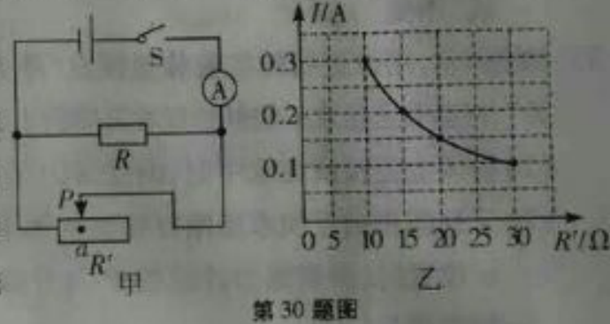

1. **实验及作图（本大题包括4个小题，31题4分，32题6分，33题4分，34题6分，共20分。请按照要求在答题卡相应题号的图形上完成作图；并将题目中的②序号所占位置的应答内容，填写到答题卡相应题号的空格内。）**
2. （1）如图甲是一条从玻璃斜射入空气的光线，请在图甲中画出对应的反射光线和大致的折射光线，并标出反射角的大小。



（2）手机自拍已成一种时尚。如图乙所示是使用自拍杆辅助手机进行自拍时的示意图，将自拍杆看作一个杠杆，请在乙图中画出力F1和F2的力臂l1和l2。

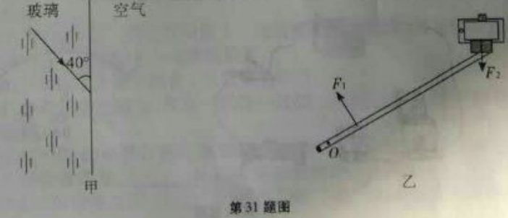

1. 某同学测量一块形状不规则，体积较大的矿石的密度。

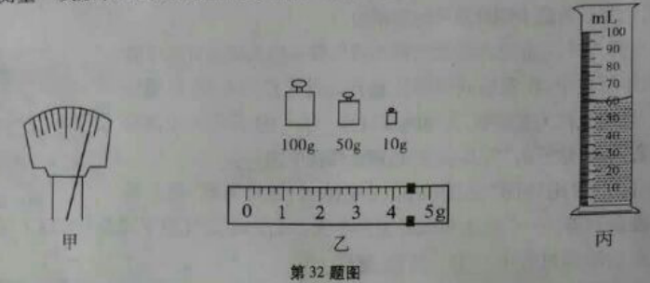

1. 在调节天平平衡过程中，发现指针如图甲所示，此时应将左端的平衡螺母向 ① 调。
2. 用调好的天平测量矿石的质量，当天平平衡时，右盘中砝码及游码位置如图乙所示。因矿石体积较大，他借助于溢水杯，用细线将矿石拴好后缓慢放入水面恰好与溢水杯相平的溢水杯中，并用空烧杯收集溢出的水倒入量筒中，水的体积如图丙所示，矿石的密度是 ① Kg/m3。他测出的矿石密度与真实值相比 ② （选填“偏大”、“偏小”或“不变”）。

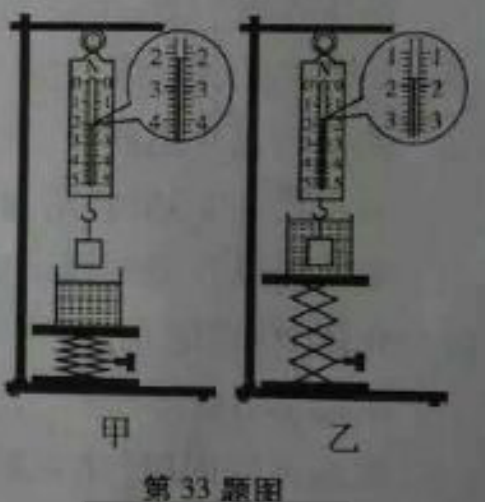

1. 如图所示，用改进后的实验装置探究“浮力大小与哪些因素有关”，将盛有适量水的烧杯放置在升降台上，使升降台逐渐上升。
2. 物体完全浸没在水中时，所受的浮力大小为 ① N。
3. 下列能正确反映水面刚好接触物体下表面开始到图乙所示位置时，弹簧测力计示数F与升降台高度h关系的图像是 ② 。

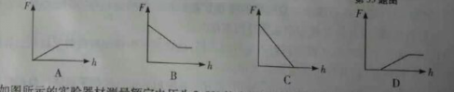

1. 用如图所示的实验器材测量额定电压为3.8V的小灯泡的额定功率，电源电压为6V且保持不变，滑动变阻器规格为“20,1A”，小灯泡电阻约为10。

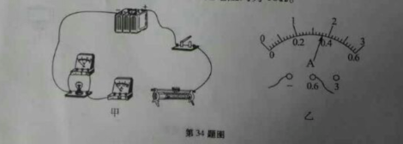

1. 图甲中电路未连接完整，请用笔画线代替导线，在答题卡相应图中将实验电路连接完整。要求滑动变阻器滑片向左移动时，电压表的示数减小。
2. 电路连接好后，闭合开关，移动滑动变阻器滑片进行三次测量，部分数据记录在表格中，在第3次测量中，电压表示数为4.5V，此时电流表示数如图乙所示，请将电流表示数填在相应位置。



|  |  |  |  |
| --- | --- | --- | --- |
| 实验次数 | 1 | 2 | 3 |
| 电压表示数U/V | 3.0 | 3.8 | 4.5 |
| 电流表示数I/A | 0.30 | 0.34 | ① |

1. 根据表中数据可知，小灯泡的额定功率为 ② W。

**六、综合应用题（本大题包括3个小题，35题7分，36题9分，37题10分，共26分。请将解答过程填写到答题卡相应题号的位置处。）**

1. 搬运工人用如图所示的滑轮组将一个重120N的物体匀速提升3m，所用的拉力为50N，不计绳重及摩擦。求：

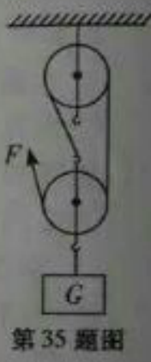

1. 滑轮组的机械效率；
2. 动滑轮的重；
3. 若用该滑轮组同时拉4个这样的物体，拉力为多大。



1. 太阳能热水器具有安全、节能、环保等优点，某品牌太阳能热水器保温储水箱储水120Kg，集热管长1.8m，内底部到储水箱中水面的高度为1.5m。若某地太阳光照射的时间为平均每天5h，太阳能辐射到集热管上的平均功率为3.5X103W。[c水=4.2X103J/(Kg.℃),g取10N/Kg，ρ水=1.0X103Kg/m3]

求：

1. 水对集热管内底部的压强；
2. 当储水箱中的水吸收的热量为2.52x107J时，水升高的温度；
3. 若该太阳能集热管5h接收的能量全部用来驱动一辆电动汽车，电动汽车质量为500Kg，运行过程中受到的平均阻力为车重的0.02倍，可供该电动汽车以36Km/h的速度匀速行驶多少小时。

1. 如图所示，电源电压保持不变，灯丝电阻不受温度影响，滑动变阻器的最大电阻为12。当S闭合，S1断开，滑动变阻器的滑片P在a端时，电压表示数为6V；当S、S1都闭合，滑动变阻器的滑片P在b端时，电流表的示数为2A。
2. 当S、S1都闭合，滑动变阻器的滑片P在b端时，电压表的示数是多少？
3. 电源电压是多少？
4. S闭合，S1断开，滑动变阻器的滑片P在a端时，灯L在10min内消耗的电能是多少？

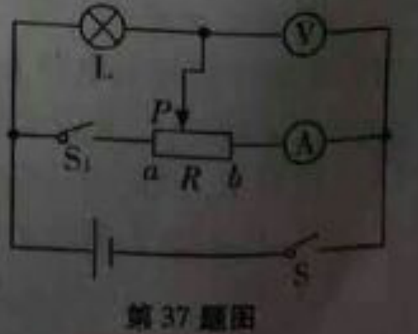

**参考答案**

**三、单项选择题**

|  |  |  |  |  |  |  |  |  |
| --- | --- | --- | --- | --- | --- | --- | --- | --- |
| **题号** | **18** | **19** | **20** | **21** | **22** | **23** | **24** | **25** |
| **答案** | **C** | **B** | **A** | **A** | **D** | **B** | **C** | **D** |

1. **填空题**

**26.**① 静 止 ② 响 度 **27.**① 放出 ② 降低 **28.**① 汇 聚 ② 减小 **29.**① 100 ② 5x104  30**.**① 15 ② 0.9

1. **实验及作图**

**31**



50°

L1

L2

**32.****（1）**① 左 （2）① 2.74x103 ② 偏大

**33.（1）**① 0.4 （2）① B

**34.(1)**

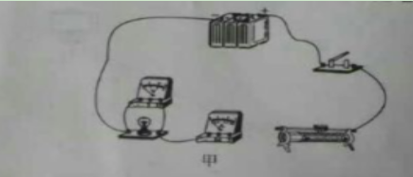

1. ① 0.36
2. ① 1.292
3. 综合应用题
4. 解：由图可知，n=3。
5. 
6. 
7. 



1. 解：
2. 



（3）

1. 解：
2. 当S、S1闭合，滑动变阻器的滑片P在b端时，灯L与R并联，电压表测量电流表两端的电压，因为电流表的电阻很小，所以电压表的时数为零（几乎为零）。



1. 当S闭合，S1断开，滑动变阻器的滑片P在a端时，灯L与R串联，电压表测量R两端的电压，电流表测量电路电流。

…………………………………………①

设灯L的电阻为RL，电源电压为U得：



………………………………………②

当S、S1都闭合，滑动变阻器的滑片P在b端时，灯L与R并联，电流表测量干路电流，得：



…………………………………………③

联立①②③解得：U=12V; R=12;

1. 当S闭合，S1断开，滑动变阻器的滑片P在a端时，灯L与R串联，

解一：由（2）可知I=0.5A



解二：

解三：